MEU DIARIO DO TCC

03/11/2022

**Leitura de artigo**

<https://www.mobiletime.com.br/noticias/26/10/2022/apps-ganham-norma-tecnica-de-acessibilidade-da-abnt/>

Resumo

Descreve sobre a normal ABNT que padroniza vários critérios para o desenvolvimento de aplicativos para cumprir normas de acessibilidade.

O Brasil agora conta com uma norma técnica de [**acessibilidade**](https://www.mobiletime.com.br/?s=acessibilidade) para aplicativos e sites móveis, a NBR 17060, criada pela Associação Brasileira de Normas Técnicas ([**ABNT**](http://www.abnt.org.br/)).

A NBR 17060 vale para apps nativos em Android e iOS, apps híbridos, web apps e sites móveis.

A norma é composta por 54 requisitos e recomendações divididos em quatro grupos: 1) percepção e compreensão; 2) controle e interação; 3) mídia; e 4) codificação. Há requisitos sobre elementos não textuais; controle e interação; legendas; interação por toque, dentre vários outros. Agora há diretrizes sobre a forma como um botão deve ser descrito e o tamanho da área de toque, por exemplo.

**Leitura de Norma ABNT 17060**

Dialogo com suporte da biblioteca da UFPA

Boa tarde

Esta mensagem não foi enviada.

Estou desenvolvendo um aplicativo para pessoas com alguma dificuldade de visao e pcd alem de pessoas idosas

Esta mensagem não foi enviada.

esse aplicativo compõe o meu tcc

Esta mensagem não foi enviada.

e tem um norma NBR 17060

Esta mensagem não foi enviada.

que precisava ler

Esta mensagem não foi enviada.

voce sabe dizer se a biblioteca tem ela disponivel

Esta mensagem não foi enviada.

Esta mensagem não foi enviada.

?

Esta mensagem não foi enviada.

12:45

se tiver o acesso pode ser online ou somente pode ser lido indo presencialmente na biblioteca

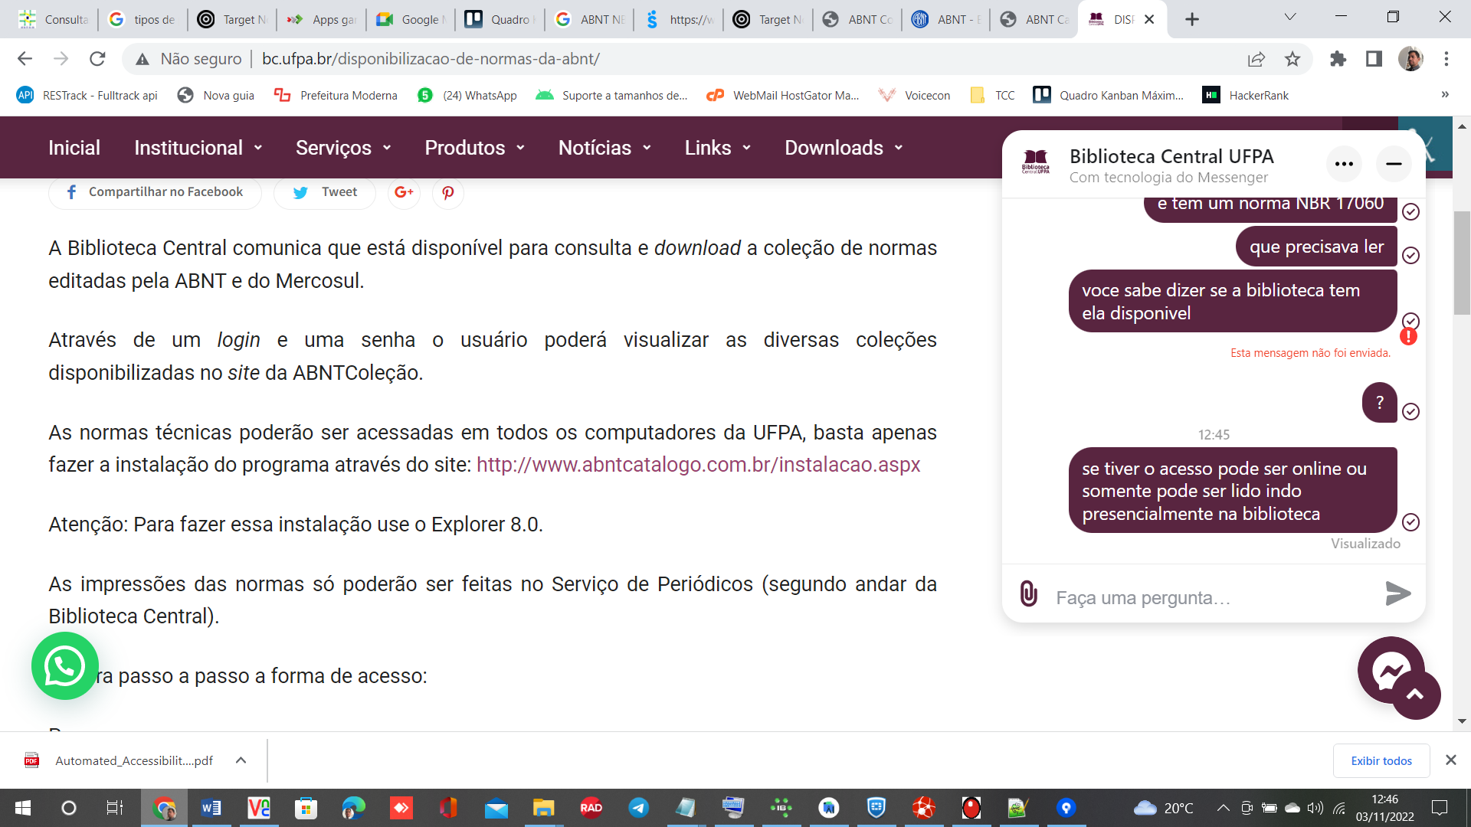

para atualizar, é necessário apresentar atestado de matrícula, documento com foto e comprovante de residência

após a atualização de seu cadastro na biblioteca, solicite acesso na plataforma Target GedWeb por meio do link: [https://www.gedweb.com.br/ufpa/](https://l.facebook.com/l.php?u=https%3A%2F%2Fwww.gedweb.com.br%2Fufpa%2F%3Ffbclid%3DIwAR3Xvr9FCeRHukIVrRoiGwEkHi3p_snsWWsmfn8QXCyI8JRVmUDrZcelbQg&h=AT1VExtD7pIqkCYQhjWAtUPcQxvANyAEDatq1DA_1Y0mw4cY1qcJgcX6Y2zXkQTdvaiyAeZuUR1u2JN-c6XjRvF7CF6LsSmsW76PYyTRKhHiBqCZcFUCfP7jtrq7HvmrpL4ZY0WKYLIyD532UwF6bw)

A atualização de seu cadastro pode ser realizada no link: [http://bc.ufpa.br/cadastro-bc/](https://l.facebook.com/l.php?u=http%3A%2F%2Fbc.ufpa.br%2Fcadastro-bc%2F%3Ffbclid%3DIwAR1QUfVjqTKHQThSbdmjAieGETqFiFKyKV7EbysJHgH65iAx5lDKWer56Gs&h=AT1VExtD7pIqkCYQhjWAtUPcQxvANyAEDatq1DA_1Y0mw4cY1qcJgcX6Y2zXkQTdvaiyAeZuUR1u2JN-c6XjRvF7CF6LsSmsW76PYyTRKhHiBqCZcFUCfP7jtrq7HvmrpL4ZY0WKYLIyD532UwF6bw)

Para criar seu e-mail institucional, siga o tutorial: [https://www.ctic.ufpa.br/publicacoes/documentos/CRIACAO_CONTA_INSTITUCIONAL_DISCENTE.pdf](https://www.ctic.ufpa.br/publicacoes/documentos/CRIACAO_CONTA_INSTITUCIONAL_DISCENTE.pdf?fbclid=IwAR3U62h5qfsHCql19JzVqqMSjDAufURDQjhZnJT5-EqkQFCvRKnvREEGATs)

#### 15:54

Caso você já o tenha criado, entre em contato com o CTIC para reaver as informações. Seguem os contatos:  
  
Coordenadoria de Atendimento ao Usuário  
  
Ramais: (91) 3201- 7288 / 8280 / 7391 / 7802

**Estudo de Ferramenta de Verificação de Acessibilidade**

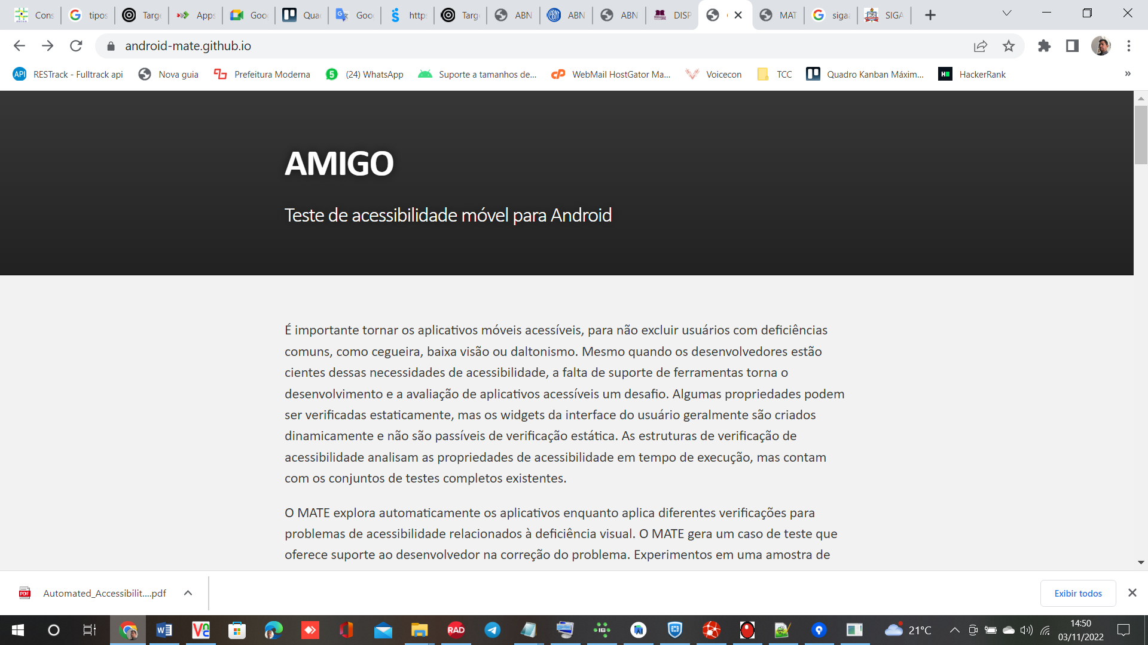

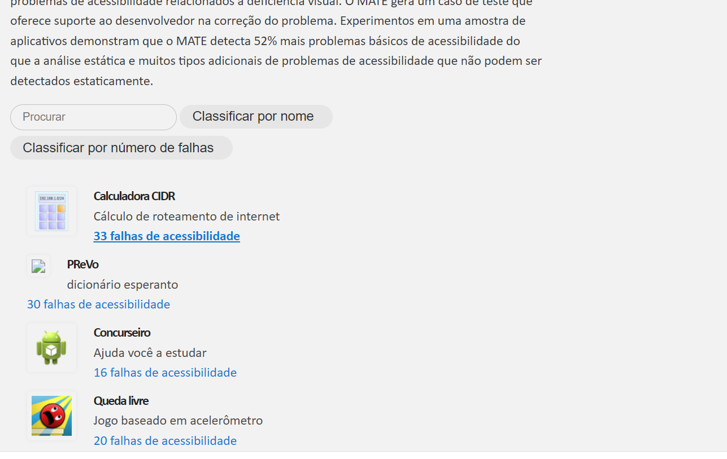

Exemplo de Critica

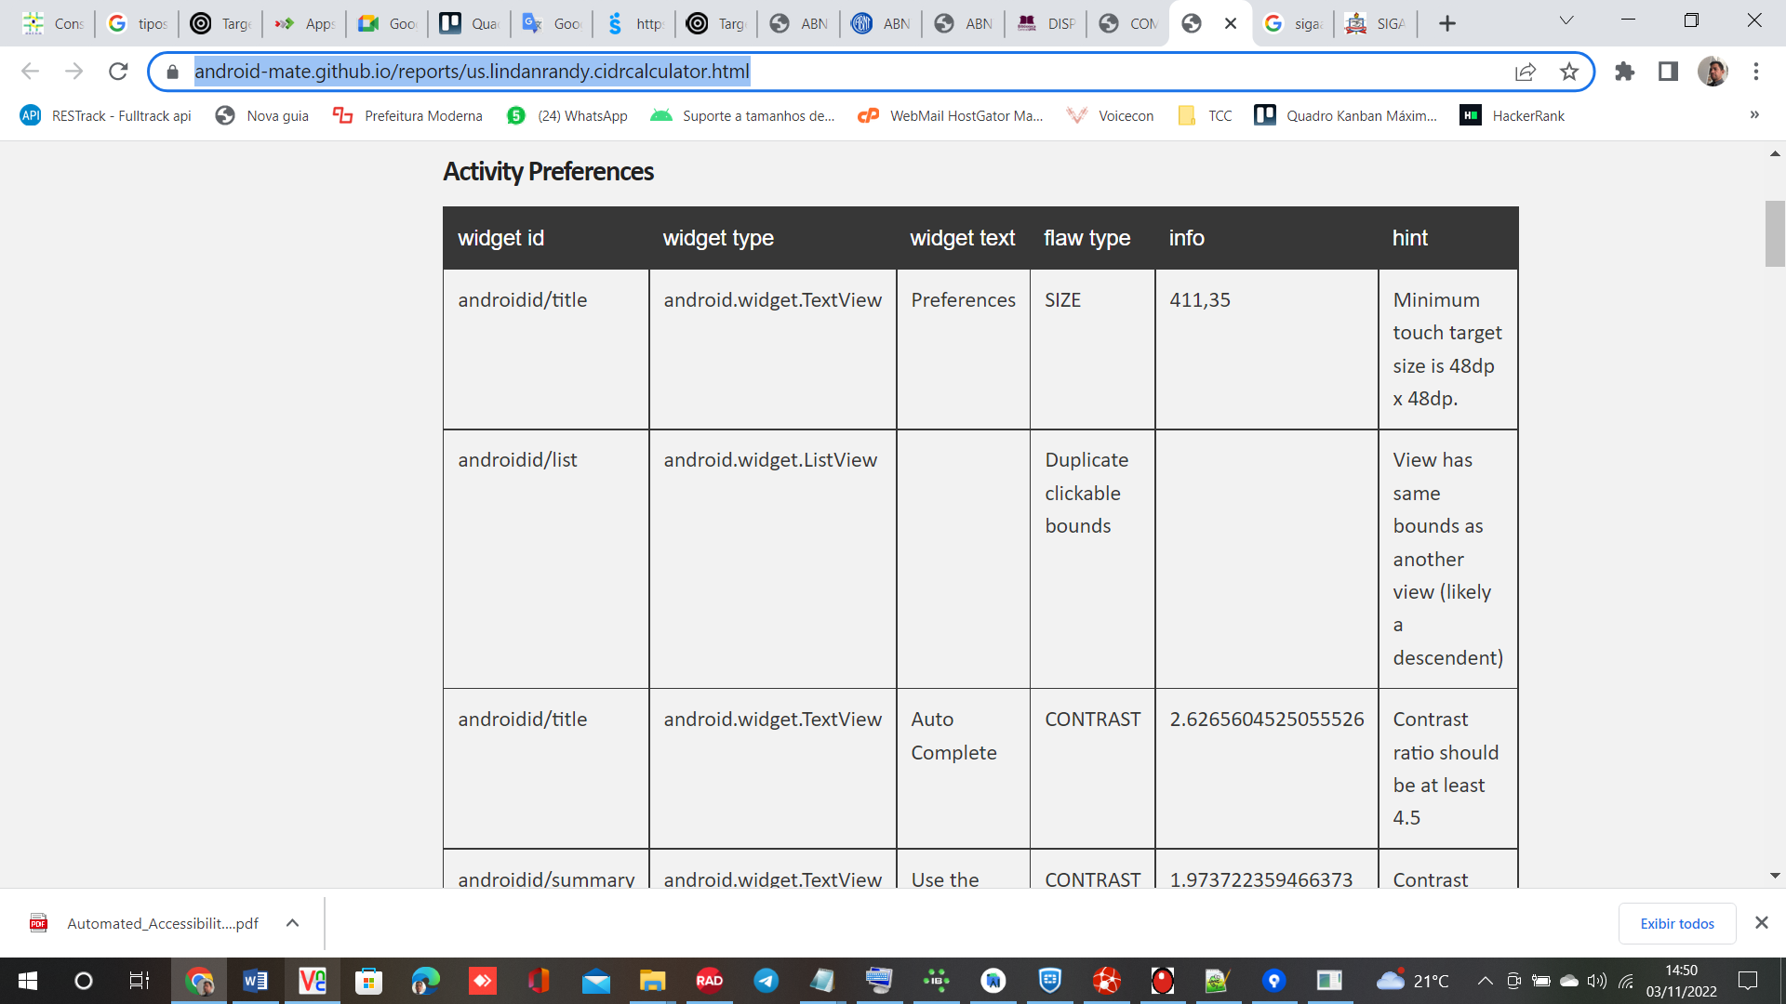

04/11/2022

Desenvolvimento da Tela de Consulta da API na ANVISA

